UČNO DELO
PETEK, 24. 4. 2020

MEDPREDMETNO POVEZOVANJE (SLO, SPO, GUM, SPO, ŠPO)
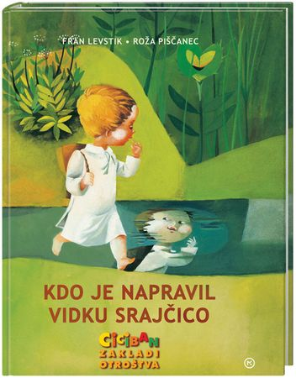
KDO JE NAPRAVIL VIDKU SRAJČICO?

(F.Levstik)

Dragi moji učenci!
Vem, da obožujete pravljice in predstave. Danes je dan pred počitnicam in za vas sem pripravila zanimivo delo.

Najprej se udobno namesti in si oglej si predstavo lutkovnega gledališča: https://vimeo.com/118428054?fbclid=IwAR2FgkiJTm9TA-DqJwt6_aJ1Ljv8YGK_TGlnKjvaerzoyYmReZiOdmVPDwI

Predstava je zares čudovita. Verjamem, da ste uživali. Sedaj pa se spomnite, kaj se je v predstavi dogajalo. Kdo vse je Vidku pomagal? Kako pa so mu pomagali? Kaj so živali in grm počele za Vidka? Staršem obnovi zgodbico.
V zvezek za SLO napiši KDO JE NAPRAVIL VIDKU SRAJČICO, F.Levstik in nariši svoj najljubši prizor.

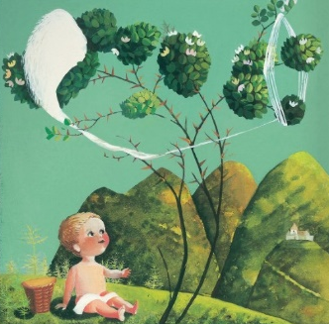
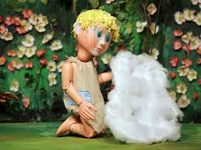
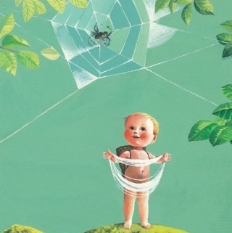


Želim ti lepe počitnice in pazi nase!
Kmalu se spet vidimo!
Objem za vse
Od učiteljice Tjaše
Sedaj pa urno na sprehod in opazuj. Morda boš videl pajka, ptička, v potoku pa celo raka. Oglej si jih in opazuj njihovo gibanje.

Spomni se na živali in grm, ki so nastopali v predstavi. Katera glasbila so ponazarjala živali? Pokaži gibanje teh živali (rak, jagnje, ptiček, pajek). Katero pesmico pa ti že poznaš o pajku? Zapoj jo! Morda poznaš še pesem v kateri nastopa ptiček? Zapoj še to!


Bravo, tvoje delo je opravljeno.
Si zadovoljen/zadovoljna z opravljenim delom?
Želim ti lep preostanek dneva.
Se slišimo po počitnicah!

